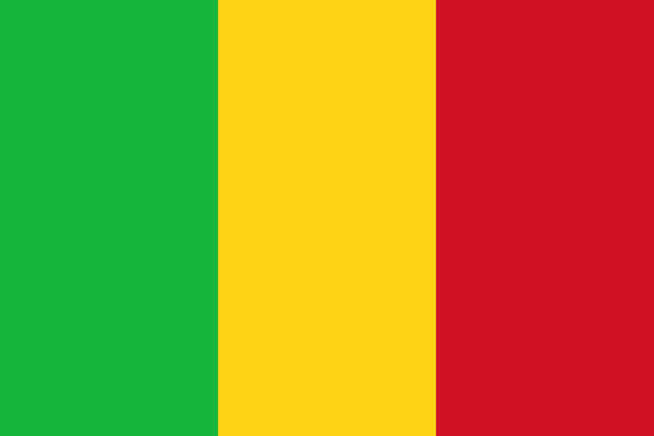
Stato: Mali
sistema politico: repubblica semipresidenziale
lingue ufficiali: francese
capitale: Bamako
popolazione: 16.174.580 abitanti (2015)
superficie: 1.240.142 km2
moneta: franco CFA
Popolazione:
La densità media di popolazione è molto bassa, e si innalza solo nelle regioni centromeridionali (soprattutto Sikasso e Ségou, con circa 30 ab./km²) dove si concentrano i 3/4 dei maliani e la totalità della popolazione urbana (circa 1/3 degli abitanti). Al contrario, nelle regioni sahariane del nord, che occupano oltre il 60% del territorio, la rarefazione demografica è massima. Il forte incremento demografico (superiore al 3% annuo a causa di un indice di fecondità di oltre 6 figli per donna) alimenta intensi flussi migratori, sia stagionali verso il Senegal (e prima della crisi del 2002, anche verso la Costa d'Avorio) sia verso l'Europa; molto alto è il numero degli emigrati stabili (800.000 ca); la comunità più numerosa vive in Francia (32.000 persone nel 2003). Il Mali si colloca nelle ultimissime posizioni (174°) della graduatoria dell'Indice di sviluppo umano delle Nazioni Unite. Le condizioni di vita sono precarie per la maggior parte della popolazione, come attestano l'altissima mortalità infantile (67.6%)^{[10]}, la bassa speranza di vita (55 anni)^{[10]}, l'elevato tasso di analfabetismo (71%) e le carenti condizioni igienico sanitarie che favoriscono il diffondersi di epidemie (per esempio di colera), il persistere di parassitosi e la propagazione dell'AIDS. Le principali etnie del mali sono Bambara, Bozo, Dogon, Malinke (Miniaka), Sarakollé (Soninke), Songhai (Senoufou), Tuareg.
Lingue:
Il francese è l'unica lingua ufficiale, è parlata ovunque e serve come lingua degli affari e del commercio; grazie alla scolarizzazione sempre maggiore e all'esplosione demografica, il francese cresce e le altre lingue minoritarie cominciano a scomparire. Nel paese è parlata anche la lingua tuareg nel nord. La lingua bambara, un tempo la più diffusa, si sta ridimensionando drasticamente negli ultimi anni, a causa della diffusione del francese tra la popolazione e nell'Africa francofona in particolare. In alcune zone del paese si parla il Soninke. Nella zona occidentale del paese è parlato lo xaasongaxango. Il Mali è membro dell'OIF (Organizzazione Internazionale della Francofonia).
Religione:
Musulmani (80%, in maggioranza sunniti), animisti (18%), cristiani (1%), altri (1%). Le circoscrizioni ecclesiastiche cattoliche consistono in un'arcidiocesi con sede a Bamako, avente cinque diocesi suffraganee: Kayes, Mopti, San, Ségou e Sikasso.
Ordinamento statale, economia:
- Dal 1991 la costituzione ha subito cambiamenti che hanno consentito la creazione di un sistema pluripartitico; l'assemblea nazionale è composta da 147 membri eletti ogni 5 anni a suffragio universale. In base alla costituzione del 1992, il Mali è una repubblica parlamentare, con regime semipresidenziale. Il Capo dello Stato, che nomina il primo ministro, viene eletto a suffragio universale diretto con mandato quinquennale. L'Assemblea Nazionale (160 membri eletti ogni 5 anni, di cui 13 eletti dai maliani residenti all'estero) detiene il potere legislativo e il controllo sul governo. La pena di morte è stata sospesa nel 2002. Il paese è membro di ONU, Ua, WTO, Oci; fa parte dei paesi Acp e di organizzazioni regionali come l'Unione Economica e Monetaria dell'Africa Occidentale (Waemu/Uemoa) e la Comunità Economica dell'Africa Occidentale (Cedeao/Ecowas).
- Esportazioni: Le esportazioni ammontano a 1.140 milioni di dollari U.S.A., esse costituiscono il 36% del P. I.L.; importazioni: Le importazioni costituiscono il 41% del prodotto interno lordo e ammontano a 1.200 mil. $U.S.A.
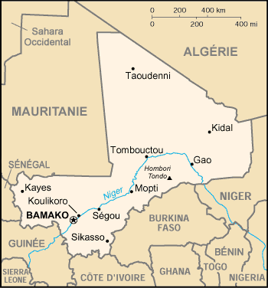
Cartina rappresentativa dello stato.

